部门决算公开文本
二〇二〇年九月

2019

2019年度部门决算公开文本

中国共产党阜平县委员会办公室

目 录

第一部分 部门概况
一、部门职责
二、机构设置
第二部分 2019年部门决算情况说明
一、收入支出决算总体情况说明
二、收入决算情况说明
三、支出决算情况说明
四、财政拨款收入支出决算总体情况说明
五、一般公共预算“三公”经费支出决算情况说明
六、预算绩效情况说明
七、其他重要事项的说明
第三部分 名词解释
第四部分 2019年度部门决算报表

第一部分 部门概况

部门职责
根据中共阜平县委办公室《关于印发《中共阜平县委办公室职能配置、内设机构和人员编制规定》的通知（阜办发【2004】39号）文件精神。现将我部门主要职能说明如下：
（一）承担县委、县委领导同志交办的文件、讲话稿的起草和修改工作；负责县委文件和县委办公室代县委行文的审核工作；负责文件制发和内部刊物编辑工作。
（二）围绕市委、县委总体工作部署开展综合调研，收集和处理信息、反映动态。
（三）负责对县委重大决策、重大工作部署的实施进行检查、督导；负责对县直各部门、各乡镇和县管干部总体工作状况、精神状态、政治纪律、工作作风等情况进行经常性检查；负责对中央、省、市、县委及中办、省委办、市委办、县委办重要文件落实情况进行督查；对中央、省、市、县领导批办事项，县以上新闻单位披露我县事项及县人大、政
府、政协向县委建议事项进行督办和查办。
(四)负责县委日常文书处理；负责县委各类会议和县委日常工作活动的组织安排；负责中央、省市委领导同志，中央、省、市委机关部门领导，兄弟市县和外省、市委领导同志以及办公室厅系统的接待服务和协调工作；负责县委领导同志交办的其他接待任务。
（五）负责全县通信和计算机网络保密技术的监督检查和管理工作；承担县委保密委员会的日常工作。
（六）负责县委领导同志和部分原县级领导同志以及本室离退休干部的生活服务和阅文、参加有关活动的事务服务工作。

二、机构设置
我单位人员编制共46，实有人数44；根据部门决算编报要求，纳入我室2019年度部门决算编报范围的单位共9个，详细情况见下表：
序号 | 单位名称
1 | 中国共产党阜平县委员会办公室
2 | 中国共产党阜平县委员会统战部
3 | 阜平县妇女联合会
4 | 阜平县文学艺术界联合会
5 | 阜平县残疾人联合会
6 | 阜平县科学技术协会
7 | 阜平县工商业联合会
8 | 中国共产党阜平县直属机关工作委员会
9 | 中国共产主义青年团阜平县委员会

第二部分
2019年部门决算情况说明

一、收入支出决算总体情况说明

2019年度阜平县委办部门全年实现总收入（含结转和结余）1740.42万元，与2018年度决算相比，收入减少730.43万元，降低29.56%，减少的主要原因是贫困生救助资金减少。总支出1740.42万元，与2018年度决算相比，支出减少730.43万元，降低29.56%，减少的主要原因是贫困生救助资金减少。

二、收入决算情况说明
2019年度，阜平县委办总收入1740.42万元，其中：财政拨款收入1740.42万元，占总收入的100%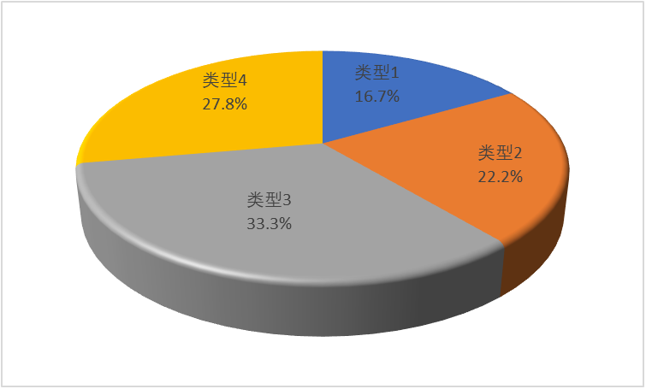;事业收入0万元，占0%；经营收入0万元，占0%；其他收入0万元，占0%。
图X：收入构成情况

三、支出决算情况说明
本部门2019年度本年支出合计1740.42万元，其中：基本支出634.06万元，占36.43%；项目支出1106.35万元，占63.57%；经营支出0万元，占0%。

四、财政拨款收入支出决算总体情况说明
（一）财政拨款收支与2018 年度决算对比情况
本部门2019年度财政拨款本年收入1740.42万元，比2018年度决算减少730.43万元，降低29.56%，减少的主要原因是贫困生救助资金减少。本年支出1740.42万元，较上年决算减少730.43万元，降低29.56%。减少的主要原因是贫困生救助资金减少，具体情况如下：
- 一般公共预算财政拨款本年收入1621.11万元，比上年决算减少816.64万元，降低33.50%，主要是民主党派和工商联事务、教育支出减少；本年支出1621.11万元，比上年决算减少816.64万元，降低33.50%，主要是民主党派和工商联事务、教育支出减少。
- 政府性基金预算财政拨款本年收入119.31万元，比上年决算增加86.21万元，增长260.45%，主要原因是残联根据上级要求增加政府性基金收入；本年支出119.31万元，比上年决算增加86.21万元，增长260.45%，主要原因是残联根据上级要求增加政府性基金收入。

- 财政拨款收支与年初预算数对比情况
本部门2019年度财政拨款本年收入1740.42万元，完成年初预算的75.83%,比年初预算减少554.66万元，决算数小于预算数主要原因是贫困生救助资金减少；本年支出1740.42万元，完成年初预算的75.83%,比年初预算减少554.66万元，决算数小于预算数主要原因是主要是贫困生救助资金减少。具体情况如下：
- 一般公共预算财政拨款本年收入完成年初预算70.63%，比年初预算减少673.97万元，主要是贫困生救助资金减少；支出完成初预算70.63%，比年初预算减少673.97万元，主要是贫困生救助资金减少。
2.政府性基金预算财政拨款本年收入完成年初预算360.45%，比年初预算增加86.21万元，主要是残联增加政府性基金支出；支出完成年初预算360.45%，比年初预算增加86.21万元，主要是残联增加政府性基金支出。
- 财政拨款支出决算结构情况。
2019 年度财政拨款支出1621.11万元，主要用于以下方面一般公共服务支出792.64万元，占48.89%；社会保障和就业支出265.48万元，占16.38%；医疗卫生与计划生育支出14.33万元，占0.88%；住房保障支出28.66万元，占1.77%；教育支出520.00万元（贫困生救助），占32.08%。
（四）一般公共预算基本支出决算情况说明
图X：财政拨款支出决算结构（按功能分类）

2019 年度财政拨款基本支出634.06万元，其中：人员经费 421.85万元，主要包括基本工资、津贴补贴、奖金、机关事业单位基本养老保险缴费、职工基本医疗保险缴费、住房公积金、医疗费、其他社会保障缴费、对个人和家庭的补助、退休费、抚恤金、生活补助、奖励金；公用经费212.21万元，主要包括办公费、印刷费、邮电费、差旅费、维修（护）费、会议费、培训费、公务接待费、工会经费、公务用车运行维护费、其他交通费用、其他商品和服务支出、办公设备购置。

五、一般公共预算“三公” 经费支出决算情况说明
本部门2019年度“三公”经费支出共计63.65万元，完成预算的98.03%,较预算减少1.28万元，降低1.96%，主要原因是认真贯彻落实八项规定，减少三公经费支出；较2018年决算增加5.39万元，增长9.26%，主要原因是本年度接待任务多，接待费用增加。具体情况如下：
（一）因公出国（境）费支出0万元。本部门2019年度因公出国（境）团组0个、共0人/参加其他单位组织的因公出国（境）团组0个、共0人/无本单位组织的出国（境）团组。因公出国（境）费支出较预算无变化；较上年决算无变化。
（二）公务用车购置及运行维护费支出36.77万元。本部门2019年度公务用车购置及运行维护费较预算减少1.01万元，降低2.75%,主要是认真贯彻落实八项规定，减少三公经费支出；较上年决算减少2.77万元，降低7.01%,主要是认真贯彻落实八项规定，减少三公经费支出。其中：
公务用车购置费0万元：本部门2019年度公务用车购置量0辆，发生“公务用车购置”经费支出0万元。公务用车购置费支出较预算无变化；较上年决算无变化。
公务用车运行维护费36.77万元：本部门2019年度单位公务用车保有量9辆。公务用车运行维护费较预算减少34.78万元，降低5.73%,主要是单位切实压缩公务用车费用支出，相应减少公务用车运行费用支出；较上年决算减少2.77万元，降低7.01%,主要是单位切实压缩公务用车费用支出，相应减少公务用车运行费用支出。
（三）公务接待费支出26.88万元。本部门2019年度公务接待共160批次、2500人次。公务接待费支出较预算减少27.15万元，降低0.99%,主要是认真贯彻落实八项规定，减少三公经费费用；较上年度决算增加8.17万元，增长43.62%,主要是本年度接待任务多，增加河北省作家协会来阜调研，涿州市领导来阜帮扶工作座谈会等产生接待费用。
六、预算绩效情况说明
1. 预算绩效管理工作开展情况。
根据县财政预算绩效管理要求，阜平县委办公室以“部门职责—工作活动”为依据，确定部门预算项目和预算额度，清晰描述预算项目开支范围和内容，确定预算项目的绩效目标、绩效指标和评价标准，为预算绩效控制、绩效分析、绩效评价打下好的基础。按照省财政预算绩效管理要求，阜平县对2019年初确定的部门一般公共预算支出专项项目全面开展了绩效自评。阜平县委办公室专项项目70项，共涉及预算资金1106.35万元，绩效自评覆盖率达到100%。
2. 部门决算中项目绩效自评结果。
本部门在今年部门决算公开中反映阜平县贫困学生救助项目绩效自评结果。
- 阜平县贫困学生救助项目自评综述：根据年初设定的绩效目标，贫困学生救助项目绩效自评得分为100分（绩效自评表附后）。全年预算数为1300万元，执行数为520万元，完成预算的40%。项目绩效目标完成情况：一是本着“不能让一个孩子因家庭贫困而失学辍学，不能让一个家庭因供养孩子上学而导致贫困”的原则，全年开展励志教育和贫困学生救助工作。全县各级各部门和广大干部职工及社会爱心人士积极投身于贫困学生救助活动，坚持公开、公正的原则；二是为确保救助效果，按照县委、县政府和项目实施目的，设定该项目产出指标为工作人员对贫困学生数据库的走访入户是否到位，数据库内大学生贫困学生受助率是否全覆盖；设定效果指标为贫困学生救助工作是否制度化、规范化、经常化，体现对贫困学生救助工作的完成率是否达到90%以上。绩效自评等级为“优”。
3、财政评价项目绩效评价结果：
《贫困学生救助资金》项目，资金用于小学、初中、高中、大学贫困生实施不同的救助。按照财政部要求和项目实施目的，设定该项目产出指标为贫困学生救助覆盖率和贫困学生摸底情况准确率，测评结果为90%；效果指标为被救助贫困学生受助成功率，测评结果为100%。评价标准为优。

七、其他重要事项的说明

（一）机关运行经费情况
本部门2019年度机关运行经费支出212.21万元，比2018年度增加3.71万元，增长1.78%。主要原因是邮电费增加。本部门2019年度机关运行经费支出212.21万元，比年初预算数减少4.60万元，降低2.12%。主要原因是维修费，设备购置费减少。

（二）政府采购情况

本部门2019年度政府采购支出总额0万元，从采购类型来看，政府采购货物支出0万元、政府采购工程支出0万元、政府采购服务支出0万元。授予中小企业合同金额0万元，占政府采购支出总额的0%，其中授予小微企业合同金额0万元，占政府采购支出总额的0%。

（三）国有资产占用情况
截至2019年12月31日，本部门共有车辆9辆，比上年增加一辆，原因是机构改革，机要局车辆合到本单位。其中，副部（省）级及以上领导用车0辆，主要领导干部用车0辆，机要通信用车5辆，应急保障用车0辆，执法执勤用车0辆，特种专业技术用车2辆，离退休干部用车0辆，其他用车2辆，其他用车主要是用于保障本单位人员日常执行公务出行；
单位价值50万元以上通用设备0台（套），与上年保持一致，单位价值100万元以上专用设备0台（套），与上年保持一致。
（四）其他需要说明的情况
1. 本部门2019年度无国有资本经营情况，故国有资本经营预算财政拨款支出决算表以空表列示。
2. 由于决算公开表格中金额数值应当保留两位小数，公开数据为四舍五入计算结果，个别数据合计项与分项之和存在小数点后差额，特此说明。

第三部分 相关名词解释

（一）财政拨款收入：本年度从本级财政部门取得的财政拨款，包括一般公共预算财政拨款和政府性基金预算财政拨款。
（二）事业收入：指事业单位开展专业业务活动及辅助活动所取得的收入。
（三）其他收入：指除上述“财政拨款收入”、“事业收入”、“经营收入”等以外的收入。
（四）用事业基金弥补收支差额：指事业单位在用当年的“财政拨款收入”、“财政拨款结转和结余资金”、“事业收入”、“经营收入”、“其他收入”不足以安排当年支出的情况下，使用以前年度积累的事业基金（事业单位当年收支相抵后按国家规定提取、用于弥补以后年度收支差额的基金）弥补本年度收支缺口的资金。
（五）年初结转和结余：指以前年度尚未完成、结转到本年仍按原规定用途继续使用的资金，或项目已完成等产生的结余资金。
（六）结余分配：指事业单位按照事业单位会计制度的规定从非财政补助结余中分配的事业基金和职工福利基金等。
（七）年末结转和结余：指单位按有关规定结转到下年或以后年度继续使用的资金，或项目已完成等产生的结余资金。
（八）基本支出：填列单位为保障机构正常运转、完成日常工作任务而发生的各项支出。
（九）项目支出：填列单位为完成特定的行政工作任务或事业发展目标，在基本支出之外发生的各项支出
（十）基本建设支出：填列由本级发展与改革部门集中安排的用于购置固定资产、战略性和应急性储备、土地和无形资产，以及购建基础设施、大型修缮所发生的一般公共预算财政拨款支出，不包括政府性基金、财政专户管理资金以及各类拼盘自筹资金等。
（十一）其他资本性支出：填列由各级非发展与改革部门集中安排的用于购置固定资产、战备性和应急性储备、土地和无形资产，以及购建基础设施、大型修缮和财政支持企业更新改造所发生的支出。
（十二）“三公”经费：指部门用财政拨款安排的因公出国（境）费、公务用车购置及运行费和公务接待费。其中，因公出国（境）费反映单位公务出国（境）的国际旅费、国外城市间交通费、住宿费、伙食费、培训费、公杂费等支出；公务用车购置及运行费反映单位公务用车购置支出（含车辆购置税）及租用费、燃料费、维修费、过路过桥费、保险费、安全奖励费用等支出；公务接待费反映单位按规定开支的各类公务接待（含外宾接待）支出。
（十三）其他交通费用：填列单位除公务用车运行维护费以外的其他交通费用。如飞机、船舶等的燃料费、维修费、过桥过路费、保险费、出租车费用、公务交通补贴等。
（十四）公务用车购置：填列单位公务用车车辆购置支出（含车辆购置税）。
（十五）其他交通工具购置：填列单位除公务用车外的其他各类交通工具（如船舶、飞机）购置支出（含车辆购置税）。
（十六） 机关运行经费：指为保障行政单位（包括参照公务员法管理的事业单位）运行用于购买货物和服务的各项资金，包括办公及印刷费、邮电费、差旅费、会议费、福利费、日常维修费、专用材料以及一般设备购置费、办公用房水电费、办公用房取暖费、办公用房物业管理费、公务用车运行维护费以及其他费用。
（十七）经费形式:按照经费来源，可分为财政拨款、财政性资金基本保证、财政性资金定额或定项补助、财政性资金零补助四类。

第四部分
2019年度部门决算报表
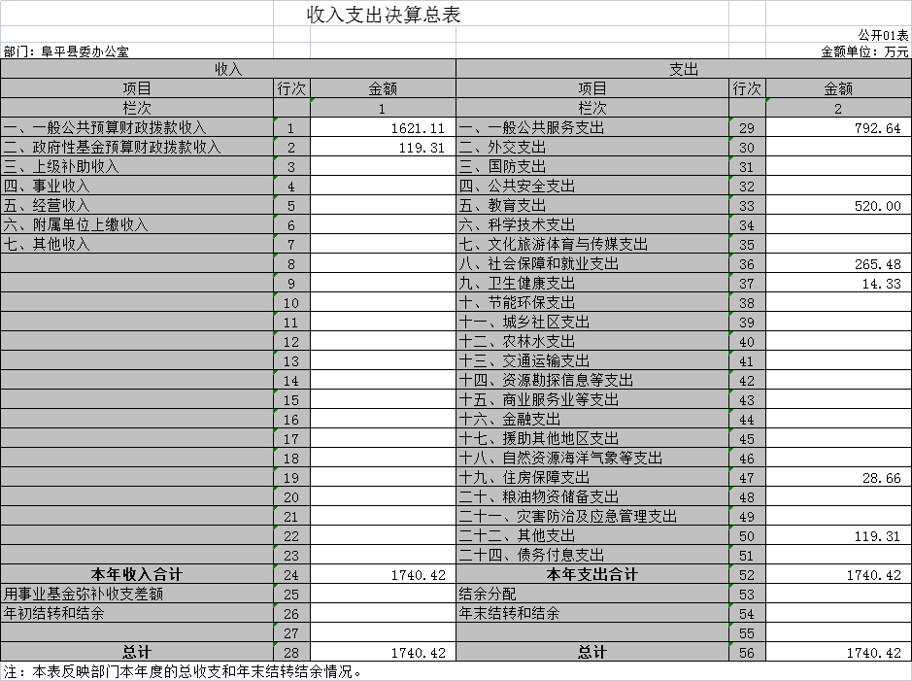一 、收入支出决算总表

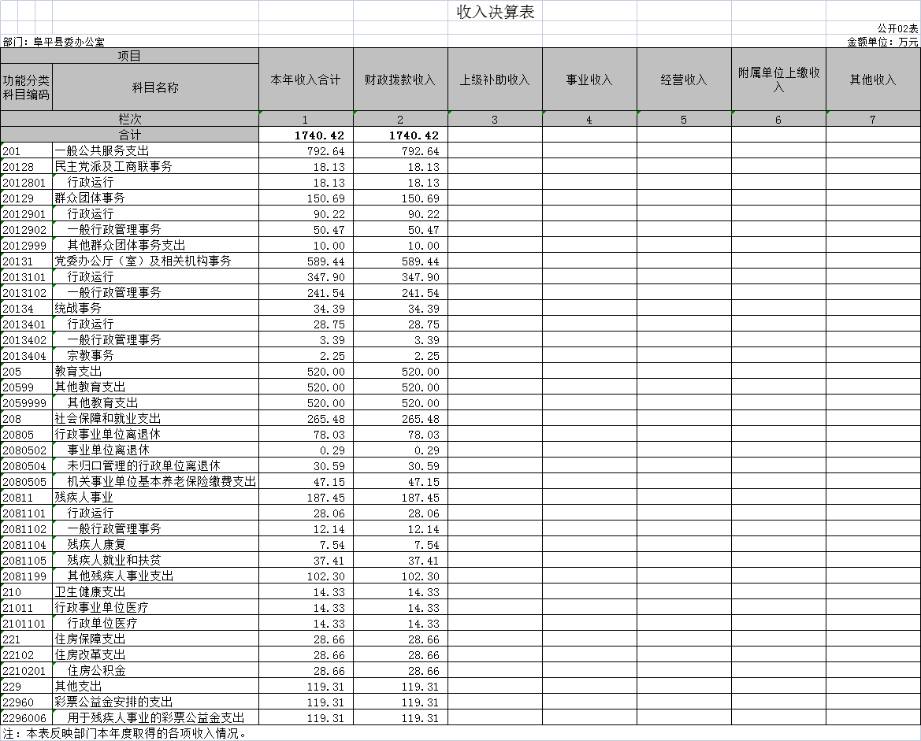二、收入决算表

- 支出决算表
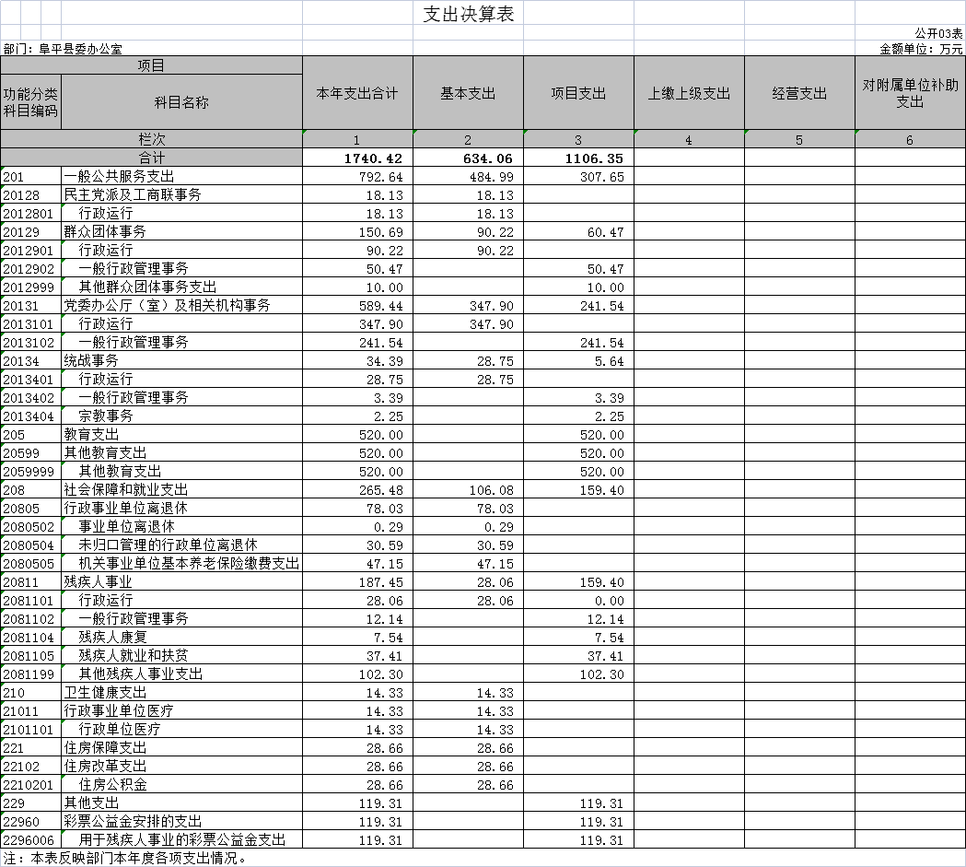

四、财政拨款收入支出决算表
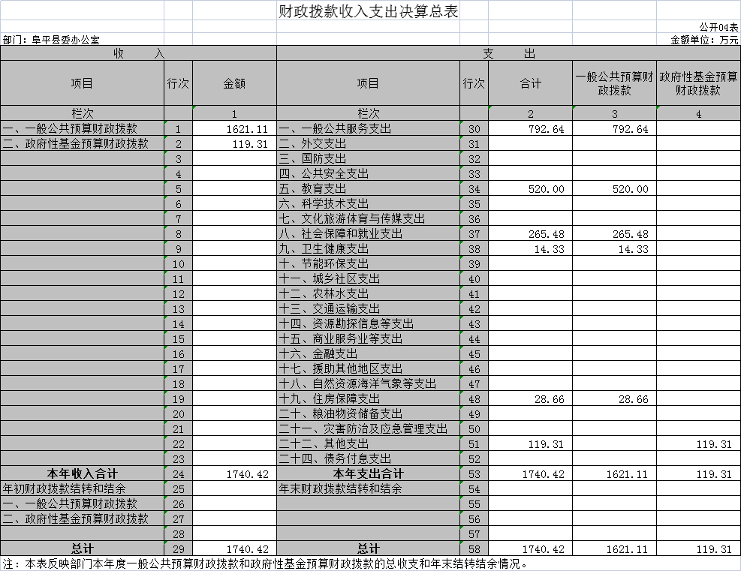

五、一般公共预算财政拨款收入支出决算表
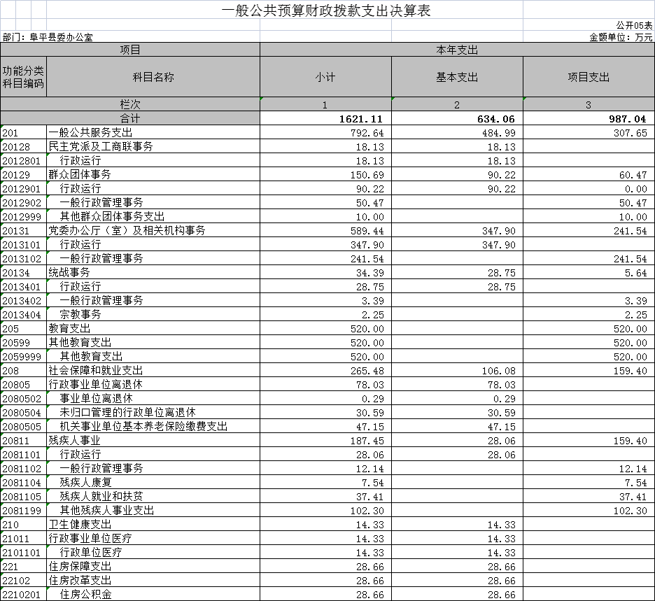

六、一般公共预算财政拨款基本支出决算表
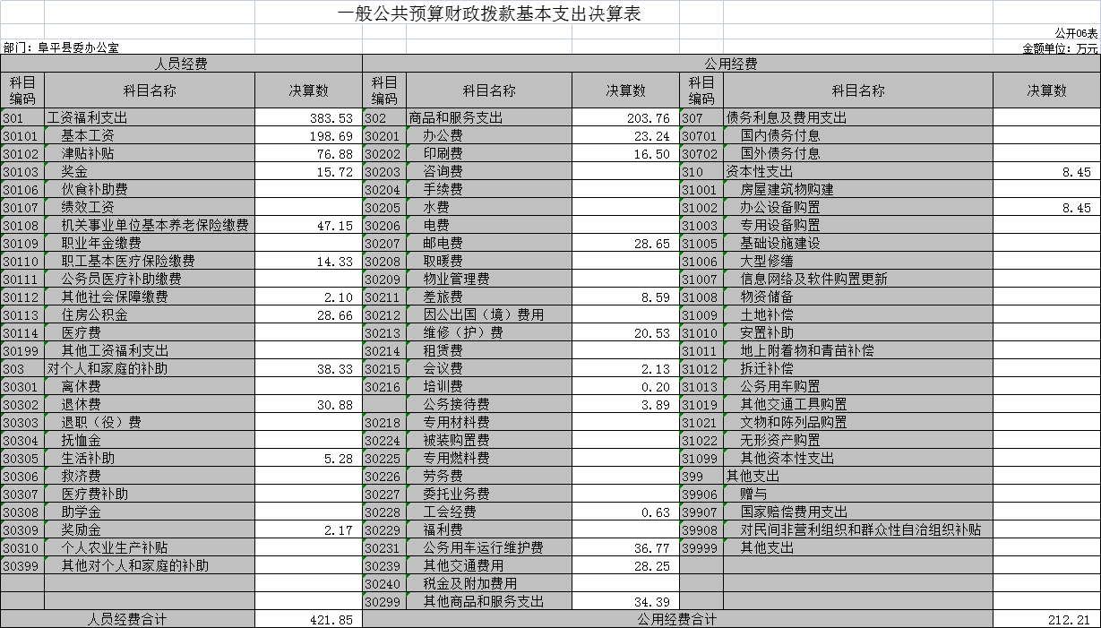

七、一般公共预算财政拨款“三公”经费支出决算表

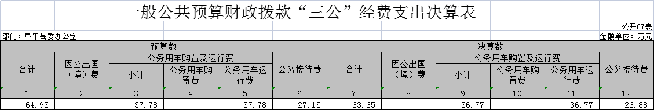

八、政府性基金预算财政拨款收入支出决算表

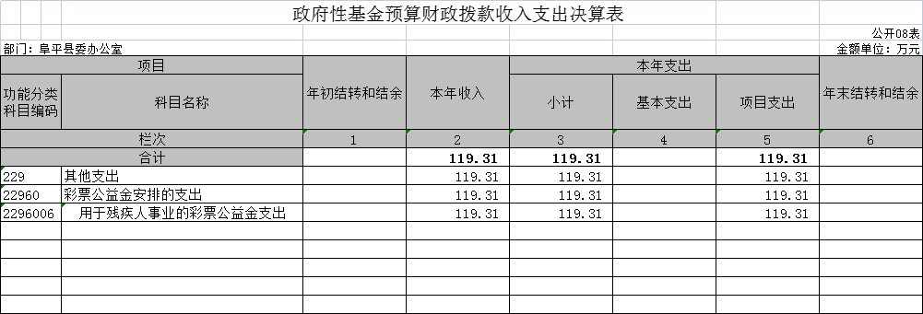

九、国有资本经营预算财政拨款支出决算表

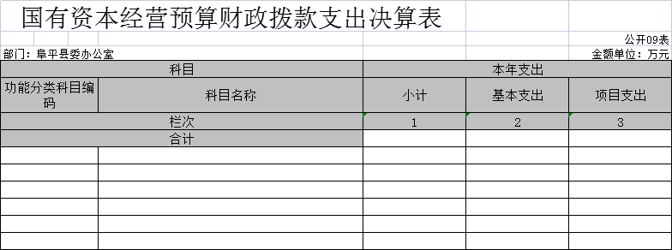

注：本表反映国有资本经营预算财政拨款收入支出情况。本单位无资本经营预算财政拨款收入支出情况，按要求空表列示。

